关于征集《中华人民共和国清洁生产促进法》

修订咨询专家的通知

各高等院校、科研院所，有关单位：

受国家发展改革委员会委托，中国环境科学研究院协助开展《中华人民共和国清洁生产促进法》修订研究具体工作。《中华人民共和国清洁生产促进法》修订是一项重要系统工程，需要集思广益、共同推进。为此，中国环境科学研究院面向全国征集《中华人民共和国清洁生产促进法》修订咨询专家。现将有关事项通知如下：

1. 咨询专家条件
2. **基本条件**

1.遵纪守法，诚实守信，具有良好的学术道德，愿意为推进中华人民共和国清洁生产促进法修订贡献力量；

2.身体健康，能够投入一定的时间和精力完成相关工作任务，年齡原则上不超过65周岁（两院院士除外）；

3.尽职尽责，积极履行相关的义务和职责。

1. **专业胜任能力条件**

1.高等院校及科研院所的人员，应具有正高以上职称，长期从事清洁生产或资源环境法律、法规及政策研究，有15年以上研究经历；

2.企事业单位的人员，应具有丰富的清洁生产管理和审核工作经验，在本单位负责清洁生产相关工作。

1. 咨询专家的职责

1.按时参加咨询专家全体会议、咨询专家组会议（含通讯会议），就《中华人民共和国清洁生产促进法》修订中的重点、难点问题提出意见和建议；

2.配合做好《中华人民共和国清洁生产促进法》修订过程中的调研等相关工作；

3.按照要求承担保密义务，并及时告知个人工作及联系方式变动情况。

1. 申报方式

有意担任《中华人民共和国清洁生产促进法》修订咨询专家的人员，应如实填写《咨询专家申报表》（附后）。在职专家采取单位推荐、退休专家采取个人提出申请的方式进行申报。

申报材料于2019年8月31日前报送纸质版和电子版，其中纸版加盖公章后邮寄至中国环境科学研究院，张青玲收，邮寄地址：北京市朝阳区安外大羊坊8号，邮编：100012；电子版（word文档）[发送至zhangql@craes.org.cn](mailto:发送至zhangql@craes.org.cn)。

联系人：

张青玲

中国环境科学研究院

清洁生产与循环经济研究中心

电 话：（010）84917706

附 件：1. 关于委托开展《中华人民共和国清洁生产促进法》修法有关工作的函

2. 咨询专家申请表

中国环境科学研究院

2019年8月8日

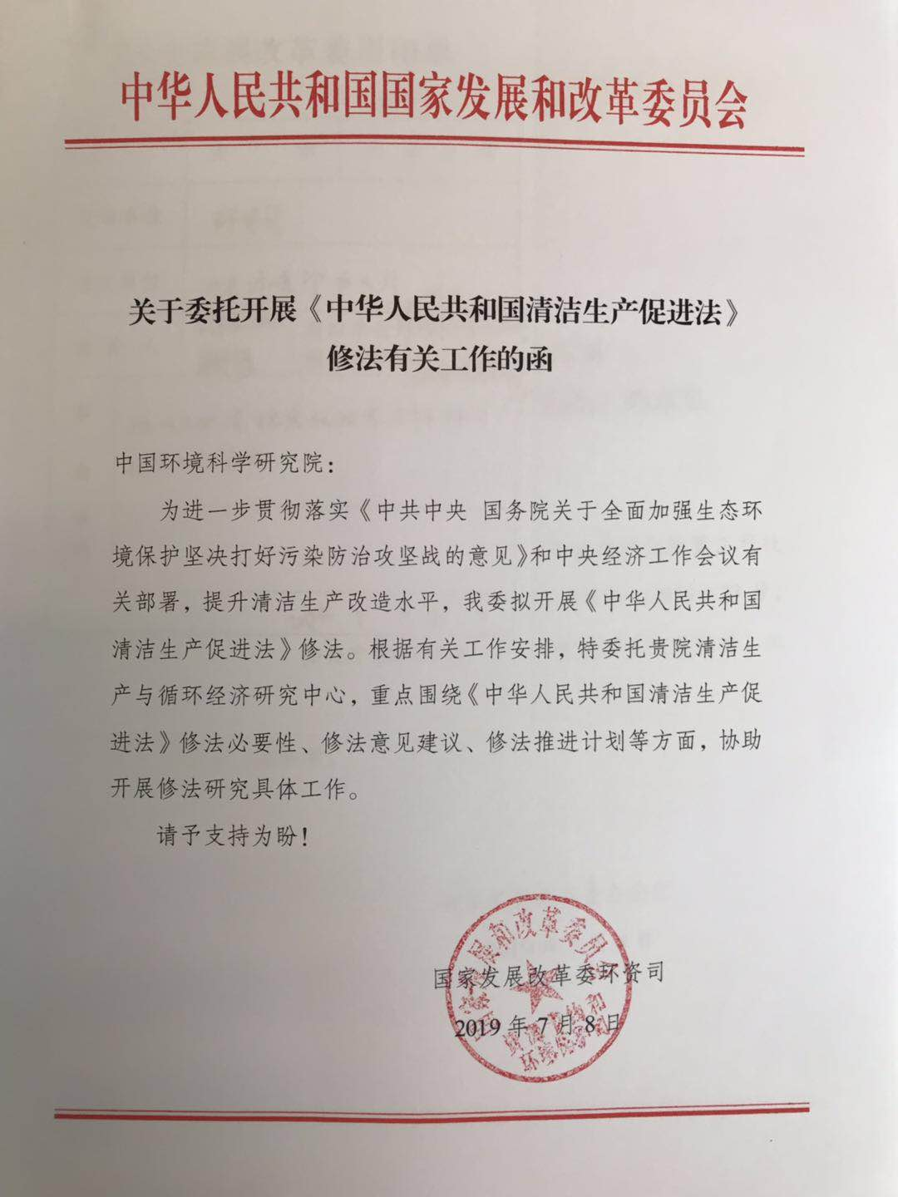附件1

附件2

**咨询专家申请表**

填表日期： 年 月 日

|  |  |  |  |  |  |  |  |  |  |  |
| --- | --- | --- | --- | --- | --- | --- | --- | --- | --- | --- |
| 姓 名 |  | 性 别 |  | | | 出生年月 | |  | | 相片  （1寸近照） |
| 身份证  号码 |  | | | | | | | | |
| 最高学历 |  | | 取得时间 | | |  | | | |
| 所学专业 |  | | 从事专业 | | |  | | | | |
| 最高职称 |  | | 取得时间 | | |  | | | | |
| 职业资格 |  | | 取得时间 | | |  | | | | |
| 工作状态 | □在职 □退休 □退休后返聘 | | | | | | | | | |
| 工作单位 |  | | | | 职 务 | |  | | | |
| 通讯地址 |  | | | | 邮政编码 | |  | | | |
| 固定电话 |  | | | | 手 机 | |  | | | |
| 传 真 |  | | | | 电子邮箱 | |  | | | |
| 从事行业、专业领域  （原则上不超过3大项） | □**法学：**□环境资源法 ；□  □**化工石化医药：**□化工；□石化；□其它（注明具体行业 ）  □**冶金机电：**□冶炼；□机械；□电子；□其它（注明具体行业 ）  □**轻工纺织化纤：**□纺织印染；□皮革；□人造革与合成革；□酿造；□造纸；□化学纤维制造；□其它（注明具体行业 ）  □**建材火电：**□水泥、玻璃等建材；□火力发电；□其它（注明具体行业 ）  □**农林水利：**□水利水电；□林业；□畜牧业；□其它（注明具体行业 ）  □**采掘：**□煤炭与非金属矿；□金属矿；□其它（注明具体行业 ）  □**交通运输：**□铁路、轨道交通；□公路；□码头、航道；□机场；□管线管道；  □**化学：**□无机化学；□有机化学；□分析化学；□物理化学；  □**生物医药**：□化学药；□中药；□生物药；  □**机械制造：**□计算机；□电器；□家具；□汽车；□其它（注明具体行业 ）  □**安全：**□安全管理；□安全防护；□危化品处置；  □**消防：**□个人防护；□危化品处置；  □**生物：**□植物；□动物；□淡水水生生态；□海洋生物；  □**生态工业：**□清洁生产；□循环经济；□生态工业  □**环境工程：**□污水治理；□废气治理；□固废处置；□土壤修复；  □**环境科学：**□地表水；□大气；□土壤；□地下水；□海洋；  □**环境监测：**□地表水；□大气；□土壤；□地下水；□海洋；  □**环境规划、评价**：□区域规划；□行业规划；□环评；  □**信息技术：**□多媒体应用；□信息传输；  □**其它：**（注明具体行业 ） | | | | | | | | | |
| 教育经历（不够自行加行） | 起止时间 | | | 教育单位 | | | | | 所学专业 | |
|  | | |  | | | | |  | |
|  | | |  | | | | |  | |
|  | | |  | | | | |  | |
|  | | |  | | | | |  | |
| 工作经历（不够自行加行） | 起止时间 | | | 工作单位 | | | | | 从事主要专业技术工作 | |
|  | | |  | | | | |  | |
|  | | |  | | | | |  | |
|  | | |  | | | | |  | |
|  | | |  | | | | |  | |
|  | | |  | | | | |  | |
| 参与项目（不够自行加行） | 起止时间 | | | 项目名称 | | | | | 主要工作内容，本人起何作用(主持、参与、独立) | |
|  | | |  | | | | |  | |
|  | | |  | | | | |  | |
|  | | |  | | | | |  | |
|  | | |  | | | | |  | |
|  | | |  | | | | |  | |
| 研究成果、奖项 | （主要包括研究和工作成果、论文、奖项等反映本人专业水平的情况，可附页） | | | | | | | | | |
| 是否曾参加国家或省级清洁生产和环环境法律法规相关工作 | 国家级：  □管理文件起草 □标准编制 □规划编制 □规划评审 □验收技术核查 □园区验收 □相关科研 □环境法律法规 □其他（说明具体工作）  省级：  □管理文件起草 □标准编制 □规划编制 □规划评审 □验收技术核查 □园区验收 □相关科研 □环境法律法规 □其他（说明具体工作）  □未参加过 | | | | | | | | | |
| 申报人  意见 | 本人自愿申请成为《国家清洁生产促进法》修法专家，并服从相关工作安排。    申报人（签字）：  年 月 日 | | | | | | | | | |
| 推荐单位  意见 | 该同志所填报的个人基本情况、个人经历、工作业绩情况属实，同意推荐。    （单位公章）  年 月 日 | | | | | | | | | |